RESOLUCIÓN DEL RECURSO DE REVISIÓN 01296/INFOEM/IP/RR/2025

A N T E C E D E N T E S 2

I. Presentación de la solicitud de información 2

III. Interposición del Recurso de Revisión 3

IV. Trámite del Recurso de Revisión ante el Instituto 3

C O N S I D E R A N D O S 5

PRIMERO. Competencia 5

CUARTO. Marco normativo aplicable en materia de transparencia y acceso a la información pública 8

QUINTO. Estudio de Fondo 9

SEXTO. Decisión 27

SÉPTIMO. Vista a la Secretaría Técnica del Pleno 28

R E S U E L V E 30

Resolución del Pleno del Instituto de Transparencia, Acceso a la Información Pública y Protección de Datos Personales del Estado de México y Municipios, con domicilio en Metepec, Estado de México, a nueve de abril de dos mil veinticinco.

**VISTO** el expediente conformado con motivo del Recurso de Revisión **01296/INFOEM/IP/RR/2025**, interpuesto por la persona Recurrente o Particular, en contra de la falta de respuesta del Sujeto Obligado, **Ayuntamiento de Toluca**, a la solicitud de acceso a la información pública 00210/TOLUCA/IP/2025, se emite la presente Resolución, con base en los Antecedentes y Considerandos que se exponen a continuación:

# A N T E C E D E N T E S

# I. Presentación de la solicitud de información

El trece de enero de dos mil veinticinco, el Particular presentó una solicitud de acceso a la información, a través del Sistema SAIMEX, ante el Sujeto Obligado, mediante la cual requirió:

***“DESCRIPCIÓN CLARA Y PRECISA DE LA INFORMACIÓN SOLICITADA.***

*De conformidad con el artículo 5 constitucional se solicita el nombre, colonia y teléfono de todas la personas que han recibido en audiencia los integrantes de cabildo en enero 2025.” (Sic)*

***“Modalidad de Entrega:***

*A través del SAIMEX”*

**II. Respuesta del Sujeto Obligado**

De conformidad con el artículo 136, párrafo primero de la Ley de Transparencia y Acceso a la Información Pública del Estado de México y Municipios, el Sujeto Obligado debió dar contestación a la solicitud de acceso a la información; sin embargo, de las constancias que obran en el expediente electrónico del Sistema de Acceso a la Información Mexiquense (SAIMEX), se advierte que el **Ayuntamiento de Toluca**, omitió dar respuesta a la solicitud, por lo que se **configura la negativa ficta** a entregar información, prevista, en los artículos 166, párrafo cuarto y 178, párrafo segundo de la Ley de Transparencia y Acceso a la Información Pública del Estado de México y Municipios.

# III. Interposición del Recurso de Revisión

El doce de febrero de dos mil veinticinco, el Particular interpuso un Recurso de Revisión ante este Instituto, a través del Sistema de Acceso a la Información Mexiquense (SAIMEX), en contra de la falta de respuesta por el Sujeto Obligado, a la solicitud de información, en los siguientes términos:

***“ACTO IMPUGNADO***

*Sin respuesta.”*

***“RAZONES O MOTIVOS DE LA INCONFORMIDAD***

*Sin respuesta.”*

# IV. Trámite del Recurso de Revisión ante el Instituto

**a) Turno del Recurso de Revisión.** El doce de febrero de dos mil veinticinco, el Sistema de Acceso a la Información Mexiquense (SAIMEX), asignó el número de expediente **01296/INFOEM/IP/RR/2025**, al medio de impugnación que nos ocupa, con base en el sistema aprobado por el Pleno de este Organismo Garante y lo turnó al Comisionado Ponente Luis Gustavo Parra Noriega, para los efectos del artículo 185, fracción I de la Ley de Transparencia y Acceso a la Información Pública del Estado de México y Municipios.

**b) Admisión del Recurso de Revisión.** El diecisiete de febrero de dos mil veinticinco, se acordó la admisión del Recurso de Revisión interpuesto por la persona Recurrente en contra del Sujeto Obligado, en términos del artículo 185, fracciones I y II de la Ley de Transparencia y Acceso a la Información Pública del Estado de México y Municipios, el cual fue notificado a las partes el mismo día, a través del Sistema de Acceso a la Información Mexiquense (SAIMEX), en el que se les otorgó un plazo de siete días hábiles posteriores a la misma, para que manifestaran lo que a su derecho conviniera y formularan alegatos.

**c) Informe Justificado y Manifestaciones.** Los días veintiséis de febrero, veinticuatro, veinticinco y veintiséis de marzo de dos mil veinticinco, el Sujeto Obligado remitió sus informes justificados, mismos que fueron puestos a la vista de la Particular. Por su parte la Recurrente, omitió realizar manifestación alguna vía alegatos

**d) Ampliación del plazo para resolver.** El tres de abril de dos mil veinticinco, el Comisionado Ponente, con fundamento en lo dispuesto por el artículo 181, párrafo tercero, de la Ley de Transparencia y Acceso a la Información Pública del Estado de México y Municipios, acordó ampliar por un plazo de quince días, el plazo para resolver el recurso de revisión que nos ocupa; acto que fue notificado a las partes, mediante el Sistema de Acceso a la Información Mexiquense (SAIMEX).

**e) Vista al Informe Justificado.** El veinte de marzo y dos de abril de dos mil veinticinco, se notificó a través del SAIMEX, el acuerdo mediante el cual se puso a la vista del Particular el Informe Justificado, proveído por el cual se le otorgó a este último, un término de tres días hábiles contados a partir del día siguiente a la notificación, a fin de emitir las manifestaciones que conforme a sus intereses convinieran.

**f) Cierre de instrucción.** El ocho de abril de dos mil veinticinco, al no existir diligencias pendientes por desahogar, se emitió el acuerdo por medio del cual se declaró cerrada la instrucción y, se pasó el expediente a resolución, en términos de lo dispuesto en los artículos 185, fracciones VI y VIII, de la Ley de Transparencia y Acceso a la Información Pública del Estado de México y Municipios; acto que fue notificado a las partes el mismo día, a través del Sistema de Acceso a la Información Mexiquense (SAIMEX).

En razón de que fue debidamente sustanciado el expediente electrónico y no existe diligencia pendiente de desahogo, se emite la Resolución que conforme a Derecho proceda, de acuerdo con los siguientes:

# C O N S I D E R A N D O S

# PRIMERO. Competencia

El Instituto de Transparencia, Acceso a la Información Pública y Protección de Datos Personales del Estado de México y Municipios, es competente para conocer y resolver el presente recurso de revisión interpuesto por la persona recurrente, conforme a lo dispuesto en los artículos 5°, párrafos trigésimo séptimo, trigésimo octavo y trigésimo noveno, fracciones I, II, III, IV y V de la Constitución Política del Estado Libre y Soberano de México; 1°, 2°, fracciones II y IV; 13, 29. 36, fracciones I y II; 176, 178, 179, 181 párrafo tercero, 185, 188 y 189 de la Ley Transparencia y Acceso a la Información Pública del Estado de México y Municipios: 7°, 9°, fracciones I y XXIII y 11 del Reglamento Interior del Instituto de Transparencia, Acceso a la Información Pública y Protección de Datos Personales del Estado de México y Municipios.

**SEGUNDO. Causales de improcedencia y Sobreseimiento**

De las constancias que forma parte del Recurso de Revisión que se analiza, se advierte que previo al estudio del fondo de la *litis*, es necesario estudiar las causales de improcedencia y sobreseimiento que se adviertan, para determinar lo que en Derecho proceda.

**Causales de improcedencia**

Este Instituto realiza el estudio oficioso de las causales de improcedencia, por tratarse de una cuestión de orden público y de estudio preferente (acorde con el Criterio orientador en la Tesis de Jurisprudencia “IMPROCEDENCIA.” (Semanario Judicial de la Federación, Quinta Época, 1985, pág. 262), el cual establece que debe examinarse previamente la procedencia del juicio de amparo, sea que las partes lo soliciten o no, por ser una cuestión de orden público; de tal suerte, deberá ser desechado cualquier Recurso de Revisión que actualice alguno de los supuestos establecidos en el artículo 191 de la Ley de Transparencia y Acceso a la Información Pública del Estado de México y Municipios, por ser improcedente.

En el presente caso, **no se actualiza ninguna de las causales de improcedencia** establecidas en el ordenamiento jurídico previamente señalado, toda vez que: este Instituto no tiene conocimiento de que se encuentre en trámite algún medio de defensa presentado por la persona Recurrente ante otra instancia; no existió prevención alguna; la veracidad de la respuesta no formó parte del agravio; ni se realizó una consulta o ampliación a los alcances del requerimiento informativo.

Además, de que el Medios de Impugnación fue presentado en tiempo, toda vez que ante la ausencia de la respuesta del Ente Recurrido, se constituyó la **negativa ficta**, que genera la posibilidad de los particulares de interponer un recurso de revisión ante tal omisión, en cualquier momento; por lo que, no es necesario determinar una temporalidad respecto del momento de presentación, conforme a lo establecido en los artículos 166 y 178, párrafo segundo de la Ley de Transparencia y Acceso a la Información Pública del Estado de México y los Municipios. Conforme a lo anterior, se actualiza la causal de procedencia señalada en el artículo 179, fracción VII, de la Ley de la materia, toda vez que el Solicitante se inconformó con la falta de respuesta a su solicitud de acceso a información pública.

**Causales de sobreseimiento**

Por ser de previo y especial pronunciamiento, este Instituto analiza si se actualiza alguna causal de sobreseimiento. El artículo 192 de la Ley Transparencia y Acceso a la Información Pública del Estado de México y Municipios, señala las causales por las cuales se puede sobreseer en todo o en parte, el Recurso de Revisión; así, del análisis realizado por este Instituto, se advierte que no se actualiza algún supuesto de sobreseimiento; lo anterior, en virtud de que no hay constancias en el expediente en que se actúa, de que la persona Recurrente se haya desistido del recurso, haya fallecido, sobreviniera alguna causal de improcedencia, que el Sujeto Obligado hubiese modificado o revocado el acto impugnado o bien, haya quedado sin materia. Por tales motivos, se considera procedente entrar al fondo del presente asunto.

**TERCERO. Determinación de la Controversia**

Con el objeto de ilustrar la controversia planteada, resulta conveniente precisar, que una vez realizado el estudio de las constancias que integran el expediente en que se actúa, se desprende que el Particular requirió el nombre, colonia y teléfono de las personas que se recibieron en audiencia por parte de los integrantes de Cabildo en el mes de enero de dos mil veinticinco.

Ante la falta de respuesta del Ente Recurrido, el Particular, justamente se inconformó por la falta de respuesta a su solicitud, lo cual actualiza el supuesto previsto en el artículo 179, fracción VII, de la Ley de Transparencia y Acceso a la Información Pública del Estado de México y Municipios. Así las cosas, una vez admitido y notificado el Recurso de Revisión a las partes, el sujeto obligado remitió sus informes justificados, donde refirió que la Primera Sindicatura, las Regidurías Primera, Segunda, Tercera, Quinta, Séptima, Octava, Novena, Décima, Décima Primera y Décima Segunda informaron a la Unidad de Transparencia que en el periodo requerido no generaron la información solicitada en el periodo.

Por lo que hace a la Secretaría Particular de Presidencia, Segunda Sindicatura, Cuarta y Sexta Regidurías, refirió remitir la información solicitada en versión pública, acompañando para tal efecto el Acta del Comité de Transparencia.

Lo anterior, se desprende de las documentales que obran en el expediente de referencia, materia de la presente resolución, consistente en: la solicitud de acceso a la información y el escrito recursal e informe justificado, instrumentales que se toman en cuenta a efecto de resolver el presente medio de impugnación, conforme a lo dispuesto por el artículo 185, fracción IV, de la Ley de Transparencia y Acceso a la Información Pública del Estado de México y Municipios.

# CUARTO. Marco normativo aplicable en materia de transparencia y acceso a la información pública

El artículo 6°, Apartado A), fracción I, de la Constitución Política de los Estados Unidos Mexicanos, establece que toda la información en posesión de cualquier autoridad, es pública y sólo podrá ser reservada temporalmente por razones de interés público.

En materia local, el artículo 5°, fracción I de la Constitución Política del Estado Libre y Soberano de México, es coincidente con la Constitución Política de los Estados Unidos Mexicanos, en el sentido de la publicidad de toda la información, con la única restricción de proteger el interés público, así como la información referente a la intimidad de la vida privada y la imagen de las personas, con las excepciones que establezca la ley reglamentaria.

Por su parte, la Ley de Transparencia y Acceso a la Información Pública del Estado de México y Municipios (Reglamentaria del artículo 5° de la Constitución Local), establece lo siguiente:

El artículo 12, que, quienes generen, recopilen, administren, manejen, procesen, archiven o conserven información pública serán responsables de la misma.

El artículo 18, que, los Sujetos Obligados deberán documentar todo acto que derive del ejercicio de sus facultades, competencias o funciones, considerando desde su origen la eventual publicidad y reutilización de la información que generen.

El artículo 19, que, se presume que la información debe existir si se refiere a las facultades, competencias y funciones que los ordenamientos jurídicos aplicables otorgan a los sujetos obligados y en caso de que dichas facultades no se hayan ejercido, se deberá motivar la respuesta en función de las causas que motivaron tal circunstancia.

# QUINTO. Estudio de Fondo

Expuestas las posturas de las partes, se procede al análisis del agravio hecho valer por la persona Recurrente, concerniente a la falta de respuesta del Sujeto Obligado a la solicitud de información.

En principio, es de suma importancia señalar los objetivos de la Ley de Transparencia y Acceso a la Información Pública del Estado de México y Municipios, en relación con la obligación de acceso por parte de los Sujetos Obligados, lo cuales se encuentran establecidos en el artículo 2° de dicho ordenamiento jurídico y son los siguientes:

* Proveer lo necesario para garantizar a toda persona el derecho de acceso a la información pública, a través de procedimientos sencillos, expeditos, oportunos y gratuitos;
* Transparentar la gestión pública, mediante la difusión de la información generada por los Sujetos Obligados, y
* Promover, fomentar y difundir la cultura de la transparencia en el ejercicio de la función pública, el acceso a la información y la participación ciudadana, así como, la rendición de cuentas.

Conforme a lo anterior, se deprende que los objetivos de la Ley de la materia, son establecer las bases que regirán las formas para garantizar el derecho de acceso a la información, mediante procesos sencillos y expeditos, la promoción, fomentación y difusión de la cultura de transparencia y la rendición de cuentas, a través de establecimiento de políticas públicas y mecanismos que garanticen la publicidad de información oportuna, verificable, comprensible, actualizada y completa.

En ese orden de ideas, para la atención de las solicitudes de acceso a la información, debe privilegiarse el principio de máxima publicidad el cual dispone que toda la información en posesión de los sujetos obligados será pública, completa, oportuna y accesible, sujeta a un claro régimen de excepciones que deberán estar definidas y ser legítimas y estrictamente necesarias en una sociedad democrática.

Para lograr lo anterior, los Sujetos Obligados deben seguir el procedimiento para la atención a las solicitudes de acceso a la información, establecido en los artículos 151, 159, 160, 162, 163, 164, 165 y 166, de la Ley de Transparencia y Acceso a la Información Pública del Estado de México y Municipios, el cual es el siguiente:

* Las Unidades de Transparencia de los Sujetos Obligados deben garantizar las medidas y condiciones de accesibilidad para que toda persona puede ejercer el derecho de acceso a la información; por lo que, son las responsables de hacer las notificaciones correspondientes, además de llevar a cabo de todas las gestiones necesarias para facilitar el acceso de la información;
* Los Sujetos Obligados podrán requerirle a los Solicitantes, que complementen, corrijan o amplíen su solicitud de información, cuando resulten los datos proporcionados insuficientes, incorrectos, incompletos o erróneos; solicitar dicha aclaración, interrumpirá el plazo para dar respuesta y comenzará a computarse el día siguiente al desahogo de esta;
* Las respuestas a los requerimientos informativos deberán notificarse al interesado en el menor tiempo posible, que no podrá exceder quince días, contados a partir del día siguiente a la presentación de ésta. Excepcionalmente, el plazo referido podrá ampliarse por siete días hábiles más, cuando existan razones fundadas y motivadas, a través del Comité de Transparencia;
* Las Unidades de Transparencia garantizarán que las solicitudes se turnen a todas las áreas competentes que cuenten con la información o deban tenerla de acuerdo a sus facultades, funciones y atribuciones, para que realicen una búsqueda exhaustiva y razonable de la documentación solicitada, con el fin de que proporcionen las expresiones documentales que se encuentren en sus archivos o que estén constreñidos a elaborar;
* El acceso se dará en la modalidad de entrega y en su caso, de envío elegido por el solicitante, cuando no pueda entregarse en dicha modalidad, el Sujeto Obligado deberá ofrecer otras; por lo cual, deberá fundamentar y motivar la necesidad de modificar el medio de entrega, y
* Las Unidades de Transparencia, tendrán disponible la información requerida durante un plazo mínimo de sesenta días hábiles, contados a partir de que el solicitante hubiere realizado, en su caso, el pago respectivo, el cual deberá efectuarse en un plazo no mayor a treinta días hábiles; por lo que, una vez trascurrida dicha temporalidad, los Sujetos Obligados darán por concluida la solicitud y procederán de ser el caso, a la destrucción del material.

Una vez establecido lo anterior, es de indicar que el agravio del Particular consistió en que, a la fecha de interposición del Recurso de Revisión, el Ayuntamiento de Toluca, no había registrado respuesta al requerimiento de acceso a la información, el cual se tuvo por presentado, el trece de enero de dos mil veinticinco.

En ese orden de ideas, el plazo con el que contaba el Sujeto Obligado para emitir contestación al requerimiento informativo comenzó a correr el catorce de enero y feneció el cuatro de febrero, ambos de dos mil veinticuatro; lo anterior, sin contar los días, dieciocho, diecinueve, veinticinco y veintiséis de enero, así como uno, dos, y tres de febrero, de dicho año, al ser inhábiles, de conformidad con el artículo, 3°, fracción X, de la Ley de Transparencia y Acceso a la Información Pública del Estado de México y Municipios y el Calendario Oficial en Materia de Transparencia, Acceso a la Información Pública y Protección de Datos Personales del Estado de México y Municipios, así como de laborales de este Instituto, para el año dos mil veinticinco y enero dos mil veintiséis.

Así, este Instituto verificó que, en efecto, no se registró respuesta a la solicitud de información de la persona Recurrente, en el Sistema de Acceso a la Información Mexiquense (SAIMEX), tal como se observa a continuación:

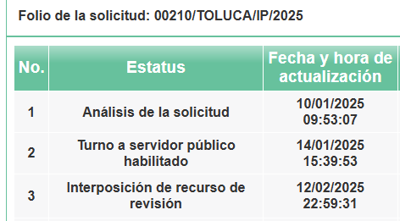

Conforme a lo anterior, se colige que, tal como lo precisó la persona Recurrente, el Sujeto Obligado, no emitió respuesta para dar contestación a la solicitud de acceso a la información pública, dentro de los plazos establecidos en el artículo 163, de la Ley de Transparencia y Acceso a la Información Pública del Estado de México y Municipios, pues tenía hasta el cuatro de febrero de dos mil veinticinco, para realizar dicha situación, por lo que es evidente que el agravio es **FUNDADO**.

No obstante a lo anterior, durante la sustanciación del presente recurso, el Ayuntamiento de Toluca remitió diversa información con la que pretendió dar por atendida la solicitud de información, por lo que se procede a su análisis, por lo que, en principio, cabe puntualizar que el Ente Recurrido turnó el recurso de revisión para su atención, a los integrantes del Cabildo, por lo que, es necesario hacer referencia al procedimiento de búsqueda que deben de seguir los Sujetos Obligados para localizar la información, el cual se encuentra previsto en el artículo 162 de la Ley de Transparencia y Acceso a la Información Pública del Estado de México y Municipios, el cual establece que las Unidades de Transparencia garantizarán que las solicitudes de acceso a la información se turnen a todas las áreas competentes que cuenten con la información o deban tenerla -de acuerdo a las facultades, competencias y funciones-, con el objeto de que dichas áreas realicen una búsqueda exhaustiva y razonable de la información requerida.

Así, a efecto de verificar si el Sujeto Obligado cumplió con dicho procedimiento, es necesario traer al estudio la Ley Orgánica Municipal del Estado de México, misma que establece en sus artículos 16 y 27 que los Ayuntamientos se integrarán por un presidente, un síndico y cuatro regidores, electos por planilla según el principio de mayoría relativa, y tres regidores designados según el principio de representación proporcional, cuando se trate de municipios que tengan una población de menos 150 mil habitantes; un presidente, un síndico y cinco regidores, electos por planilla según el principio de mayoría relativa, y cuatro regidores designados según el principio de representación proporcional, cuando se trate de municipios que tengan una población de más de 150 mil habitantes y menos de 500 mil habitantes o por un presidente, un síndico y siete regidores, electos por planilla según el principio de mayoría relativa; un síndico y cinco regidores designados según el principio de representación proporcional, cuando se trate de municipios que tengan una población de más de 500 mil habitantes. Así mismo que los ayuntamientos como órganos deliberantes, deberán resolver colegiadamente los asuntos de su competencia, para lo cual los Ayuntamientos deberán expedir o reformar, en su caso, en la tercera sesión que celebren, el Reglamento de Cabildo, debiendo publicarse en la Gaceta Municipal.

Conforme a lo anterior, se logra colegir que el Sujeto Obligado no cumplió con el procedimiento de búsqueda, establecido en el artículo 162 de la Ley de Transparencia y Acceso a la Información Pública del Estado de México y Municipios, pues de las constancias que obran en el expediente electrónico se aprecia que la solicitud de información no se remitió a ningún área para su atención. No obstante durante la sustanciación del presente recurso y derivado de la información remitida vía informe justificado, puede apreciarse que se solicitó a los integrantes del Cabildo, la atención al recurso que se ventila, que son las áreas requeridas en la solicitud de información, por lo que la información remitida vía informe justificado, proviene de las áreas con competencia. Ahora bien, por medio de la Unidad de Transparencia se informó lo siguiente:

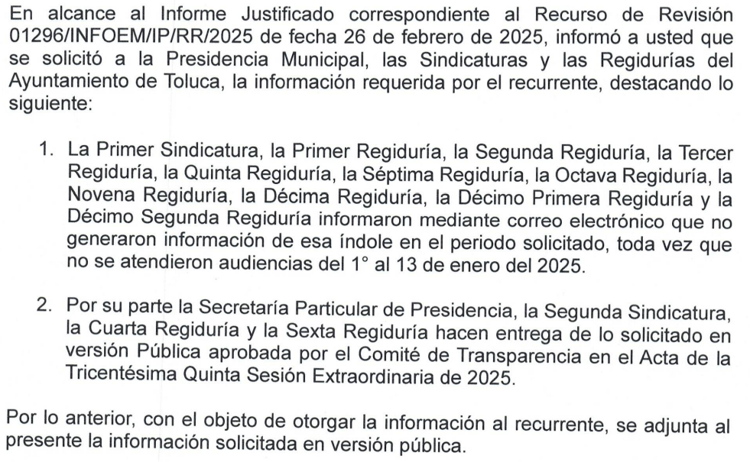

De lo anterior, puede apreciarse que por lo que hace a la Primera Sindicatura, las Regidurías Primera, Segunda, Tercera, Quinta, Séptima, Octava, Novena, Décima, Décima Primera y Décima Segunda informaron a la Unidad de Transparencia el Sujeto Obligado comunico la inexistencia de la información, al no haberse generado.

En ese orden de ideas, según Trujillo, Humberto (2019), en el “Diccionario de Transparencia y Acceso a la Información Pública” (p. 171), la inexistencia de la información, es cuando la información requerida no se encuentra en los archivos públicos, reservados o clasificados, de los sujetos obligados.

Además, según Trujillo, Humberto (2019), en el “Diccionario de Transparencia y Acceso a la Información Pública” (p. 171), la inexistencia de la información, es cuando la información requerida no se encuentra en los archivos públicos, reservados o clasificados, de los sujetos obligados.

Así, es posible concluir que la inexistencia presupone la competencia del sujeto obligado para conocer de la información, pero por alguna circunstancia, la documentación solicitada no obra en sus archivos. Para tal situación, no basta con que los sujetos obligados precisen dicha circunstancia, sino que también debe de señalar las razones por las cuales no cuentan con lo peticionado, es decir, las circunstancias que dan lugar a la inexistencia.

En ese contexto, el Sujeto Obligado precisó las razones por las cuales no contaba con parte de lo peticionado, a saber, que no se había realizado ninguna audiencia en el periodo primero al trece de enero de dos mil veinticinco.

Así, se logra colegir que parte de la información solicitada por el ahora Recurrente es inexistente, pues el Sujeto Obligado, realizó una búsqueda exhaustiva y razonable en los archivos de las unidades administrativas competentes y estas señalaron los motivos por los cuales no contaba con la peticionado; al respecto, se trae a colación, el artículo 19, segundo párrafo, de la Ley de Transparencia y Acceso a la Información Pública del Estado de México y Municipios, que establece que en el caso de que ciertas facultades, competencias o funciones no se hayan ejercido, se debe motivar la respuesta en función de las causas que motiven tal circunstancia.

De la misma manera, el Criterio orientador de interpretación con clave de registro SO/007/2017, de la Segunda Época, emitido por el Instituto Nacional de Transparencia, Acceso a la Información y Protección de Datos Personales, establece que no será necesario que el Comité de Transparencia declare formalmente la inexistencia, cuando del análisis a la normatividad aplicables no se desprenda obligación alguna de contar con la información solicitada, ni se advierta algún otro elemento de convicción que apunto a su existencia.

Ahora bien, por lo que respecta a la Secretaría Particular de Presidencia, Segunda Sindicatura, Cuarta y Sexta Regidurías, refirió remitir la información solicitada en versión pública, como se aprecia en los ejemplos siguientes:

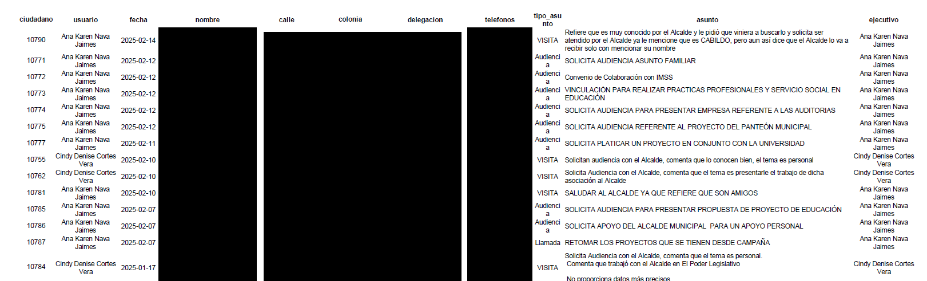

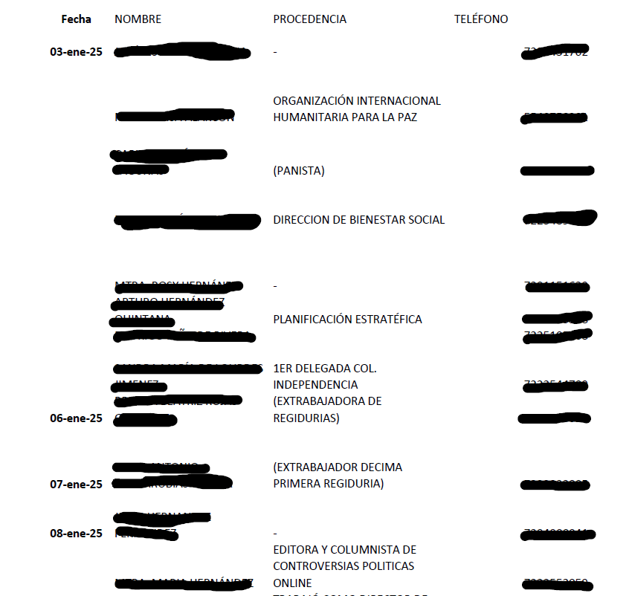

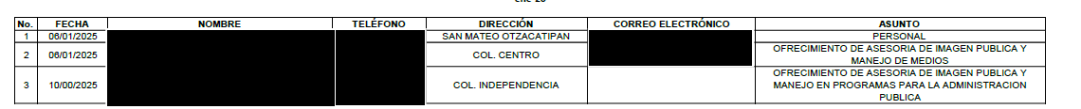

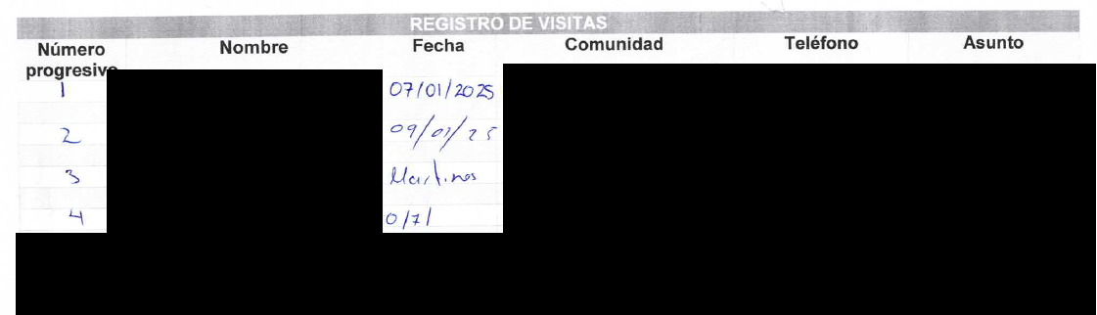

En tal virtud puede apreciarse que, en la información remitida, fueron testados los siguientes datos: **nombre de particulares, teléfono particular, dirección de particulares, correo electrónico de particulares y asunto.**

Así mismo, el Sujeto Obligado remitió el Acta de la Tricentésima Cuarta Sesión Extraordinaria 2025 del Comité de Transparencia con la que se pretendió confirmar la clasificación de los datos anteriormente referidos, como se aprecia en el extracto siguiente:

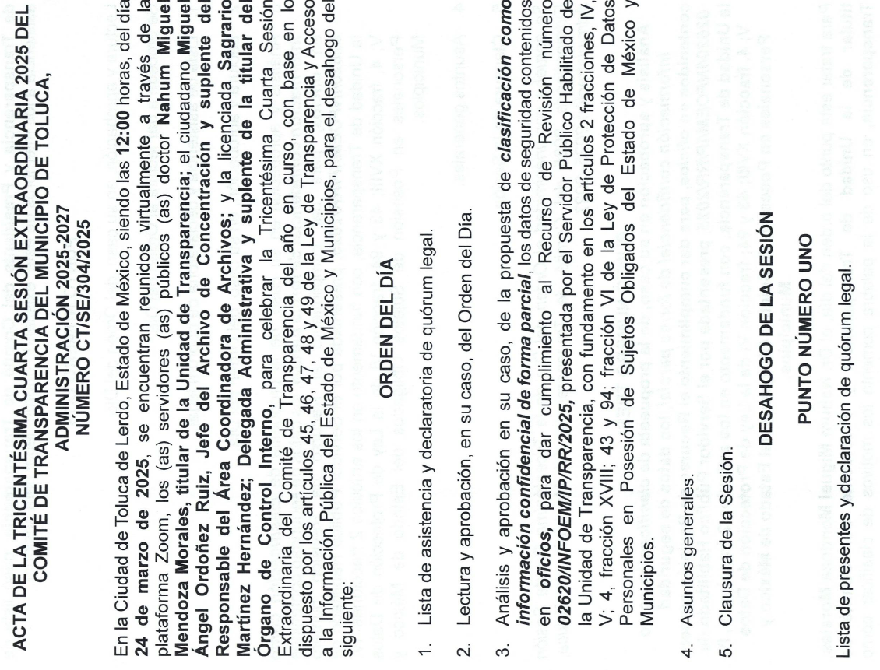

…

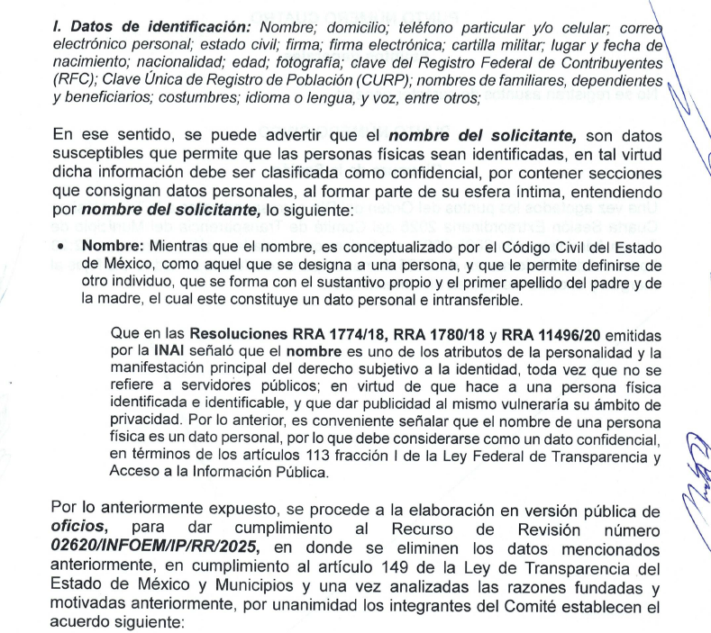

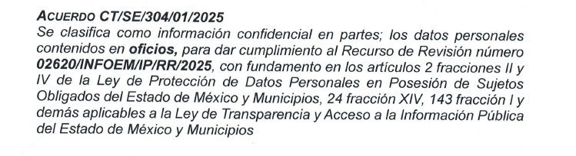

Por lo anterior, este Instituto aprecia que la información proporcionada vía informe justificado no puede dar por satisfecho el derecho de acceso a la información del Particular, pues si bien se remitió información con la cual se pretendió dar por atendida la solicitud, se testaron datos que tienen la naturaleza de públicos, como lo es el asunto. Por otro lado, no se remitió el Acuerdo del Comité de Transparencia aprobando la clasificación de la información testada, pues el Acuerdo remitido corresponde a una solicitud de información diversa, donde se analiza la solicitud **002620/TOLUCA/IP/2025**, cuando la solicitud que dio origen al presente recurso, es la **00210/TOLUCA/IP/2025** donde además únicamente se clasificó el dato del nombre.

De tal circunstancia para atender el requerimiento de la información, el Sujeto Obligado deberá remitir la información proporcionada en versión pública correcta, acompañada del Acuerdo del Comité de Transparencia, donde de forma fundada y motivada, se clasifique la información confidencial contenida en los registros de audiencias.

Así, resulta procedente analizar si los datos testados son públicos o privados; en principio, cabe mencionar que el artículo 6°, Apartado A), fracción II, de la Constitución Política de los Estados Unidos Mexicanos, prevé que la información que se refiere a la vida privada y los datos personales, será protegida en los términos y con las excepciones que fijen las leyes. Igualmente, el segundo párrafo del artículo 16 de dicho ordenamiento, dispone que toda persona tiene derecho a la protección de sus datos personales, al acceso, rectificación y cancelación de los mismos; así como, a manifestar su oposición, en los términos que fije la ley, la cual establecerá los supuestos de excepción a los principios que rijan el tratamiento de datos, por razones de seguridad nacional, disposiciones de orden público, seguridad y salud públicas o para proteger los derechos de terceros.

De la misma manera, el artículo 5°, fracciones I y II de la Constitución Política del Estado Libre y Soberano de México, prevé que toda la información en posesión de los Sujetos Obligados será pública; no obstante, aquella referente a la intimidad de la vida privada y la imagen de las personas, será protegida a través de un marco jurídico rígido, de tratamiento y manejo de datos personales.

Por su parte, el artículo 24, fracción VI, de la Ley de Transparencia y Acceso a la Información Pública del Estado de México y Municipios, precisa que los Sujetos Obligados serán los responsables de proteger y resguardar la información clasificada como reservada o confidencial.

En concordancia con lo previo, el artículo 143, fracción I, de la Ley previamente citada, establece que la información privada y los datos personales, concernientes a una persona física o jurídica colectiva identificada o identificable son confidenciales.

Asimismo, el artículo 145 de la Ley de Transparencia y Acceso a la Información Pública del Estado de México y Municipios, prevé que para que los Sujetos Obligados puedan permitir el acceso a la información confidencial, requieren obtener el consentimiento de los particulares titulares de la información, excepto cuando i) la información se encuentre en registros públicos o fuentes de acceso público, ii) por ley tenga el carácter de pública, iii) exista una orden judicial, iv) por razones de seguridad nacional y salubridad general o v) para proteger los derechos de terceros o cuando se transmita entre sujetos obligados en términos de los tratados y los acuerdos interinstitucionales.

En términos de lo expuesto, la documentación y aquellos datos que se consideren confidenciales, serán una limitante del derecho de acceso a la información, siempre y cuando:

1. Se trate de datos personales o información privada; esto es, información concerniente a una persona física o jurídico colectiva y que esta sea identificada o identificable.
2. Para la difusión de los datos, se requiera el consentimiento del titular.

En ese orden de ideas, de conformidad con el artículo 3°, fracción IX, de la Ley de Transparencia y Acceso a la Información Pública del Estado de México y Municipios, con relación el diverso 4°, fracciones XI y XII, de la Ley de Protección de Datos Personales en Posesión de Sujetos Obligados del Estado de México y Municipios, se advierte que son datos personales, la información concerniente a una persona física o jurídico colectiva identificada o identificable (cuando su identidad pueda determinarse directa o indirectamente a través de cualquier documento informativo físico o electrónico), establecida en cualquier formato o modalidad.

Además, en el artículo 5° de dicho ordenamiento jurídico, establece que es la Ley aplicable para todo tratamiento de datos personales.

En ese orden de ideas, los artículos 6°, 7°, 8° y 14 de la Ley de Protección de Datos Personales en Posesión de Sujetos Obligados del Estado de México y Municipios disponen que los responsables del tratamiento de datos personales, deben observar los principios de licitud, consentimiento, información, calidad, lealtad, finalidad, proporcionalidad y responsabilidad; además, que dicho tratamiento deberá obedecer exclusivamente a sus atribuciones legales y con el consentimiento de su titular, además de que debe estar justificado en ley (principio de finalidad).

En este sentido, un dato personal es cualquier información que pueda hacer a una persona física o jurídica colectiva identificada e identificable; por lo que, bajo dicha circunstancia, se analizarán si los datos mencionados, deben ser considerados confidenciales, en términos del artículo 143, fracción I, de la Ley de Transparencia y Acceso a la Información Pública del Estado de México y Municipios, o públicos.

**nombre de particulares, teléfono particular, dirección de particulares, correo electrónico de particulares y asunto**

* **Nombres de personas que no son servidores públicos**

Al respecto, se considera que el nombre se integra con el sustantivo propio y el primer apellido de los padres, en el orden que, de común acuerdo determinen; asimismo es la manifestación principal del derecho subjetivo a la personalidad y atributo de esta en términos del artículo 2.3 del Código Civil del Estado de México, de tal suerte, el nombre *per se* es un elemento que hace a una persona física identificada o identificable, por lo que, **se considera un dato personal.**

Con base en lo anterior, procede su eliminación de las versiones públicas, pues se considera un dato personal en términos del artículo 143, fracción I de la Ley de Transparencia y Acceso a la Información Pública del Estado de México y Municipios.

* **Correo electrónico particular**

El correo electrónico es un sistema de transmisión de mensajes por computadora a través de redes informáticas. Dicho dato se puede asimilar al teléfono o domicilio particular, cuya nomenclatura, se considera como un dato personal, toda vez que es un medio para comunicarse con la persona titular del mismo, la hace localizable e incluso identificable, al poder estar conformado por parte de su nombre o bien, fecha de nacimiento; por lo que corresponde a un dato personal que actualiza la causal de clasificación establecida en el artículo 143, fracción I de la Ley de Transparencia y Acceso a la Información Pública del Estado de México y Municipios.

* **Teléfono y celular particular.**

Al igual que el correo electrónico, el número asignado a un teléfono particular o celular permite localizar a una persona física identificada o identificable, ya sea a través de un dispositivo móvil o bien, en un lugar como el domicilio; por lo que, la titularidad del mismo, al igual que el correo electrónico analizado, corresponde a la persona física en su calidad de particular.

En tales consideraciones, dicho dato personal es susceptible de ser clasificado como confidencial, con fundamento en el artículo 143, fracción I de la Ley de Transparencia y Acceso a la Información Pública.

* **Domicilio.**

De acuerdo a lo señalado en los artículos 2.3 y 2.5 del Código Civil del Estado de México, el domicilio es un atributo de la personalidad y un derecho de las personas; además que tiene como propósito que una persona pueda establecerse temporal o permanentemente en un lugar determinado, para habitar, establecer su centro de trabajo o negocios.

De la misma manera, lo establece el artículo 29 del Código Civil Federal, al precisar que el domicilio de personas físicas**, es el lugar donde residen habitualmente, el lugar del centro principal de sus negocios, donde residan o el lugar donde se encuentren.**

En ese contexto, la dirección o domicilio es el lugar en donde reside habitualmente una persona física, por lo que, permite hacerlo identificable y ubicable, propiciando que pueda ser molestado en su casa o negocio, de este modo, los datos que permiten a cualquier individuo con esfuerzos mínimos identificar el lugar de residencia o de trabajo constituye un dato personal y, por ende, confidencial, ya que incide directamente en la privacidad de personas físicas identificadas y su difusión podría afectar la esfera privada de las mismas. Por lo tanto, se actualiza la clasificación, de conformidad con la fracción I, del artículo 143 de la Ley de Transparencia y Acceso a la Información Pública del Estado de México y Municipios.

Finalmente, es necesario precisar que el Sujeto Obligado elaboró una versión pública, en donde se puede acceder a los datos testados, en los documentos entregados en Informe Justificado, de la Presidencia Municipal, la Segunda Sindicatura y la Cuarta Regiduría (razón por la cual no fueron puestos a la vista de la persona Recurrente); sobre el tema, los Lineamientos Generales establecen los requisitos que deben cumplir las versiones públicas, tal como se muestra a continuación:

* **(Quincuagésimo octavo):** Los sujetos obligados garantizarán que los sistemas o medios empleados para eliminar la información en las versiones públicas **no permitan la recuperación o visualización de la misma.**
* **(Sexagésimo):** En el caso de que el documento se posea en formato electrónico, deberá crearse un nuevo archivo electrónico para que sobre el mismo se elabore una versión pública, eliminando las partes o secciones clasificadas, de acuerdo con el modelo para testar documentos electrónicos, denominado “Modelo para testar documentos electrónicos”, mismo que se reproduce a continuación:

* **(Sexagésimo primero):** En la parte del documento donde se hubiese ubicado originalmente el texto eliminado, deberá insertarse un cuadro de texto en color distinto al utilizado en el resto del documento con la palabra "Eliminado", el tipo de dato o información cancelado y señalarse si la omisión es una palabra, reglón o párrafo; así como, e fundamento legal.

Como se logra observar, cuando se elabora una versión pública, se debe generar conforme a los requisitos previamente referidos en los Lineamientos Generales; lo cual no aconteció en el presente caso, pues el Sujeto Obligado generó el testado de manera tal que se pueden acceder a los datos clasificados en los documentos entregados en Informe Justificado, de la Presidencia Municipal, la Segunda Sindicatura y la Cuarta Regiduría.

De tal circunstancia, el Sujeto Obligado al entregar la información, deberá tomar en cuenta lo establecido en párrafos anteriores y elaborar la versión pública respectiva; al respecto, conforme al artículo 3°, fracción XLV, relacionado con el 137, ambos de la Ley de Transparencia y Acceso a la Información Pública del Estado de México y Municipios, cuando un documento contenga información pública y confidencial, la Unidad de Transparencia para efectos de atender al requerimiento informativo, deberá elaborar una versión pública en la que se testen las partes o secciones clasificadas, indicando su contenido de manera genérica y fundando y motivando su clasificación.

Para tal situación, el Sujeto Obligado deberá seguir el procedimiento establecido en el artículo 168 de dicho ordenamiento jurídico; esto es, que el área competente deberá elaborar la versión pública, así como emitir el Acuerdo, por parte del Comité de Transparencia, donde confirme la clasificación de los datos, fundando y motivando la clasificación.

# SEXTO. Decisión

De acuerdo con lo expuesto y, con fundamento en el artículo 186, fracción IV, de la Ley de Transparencia y Acceso a la Información Pública del Estado de México y Municipios, este Instituto considera procedente **ORDENAR** al Ayuntamiento de Toluca, a efecto de que entregue la versión publica de los documentos entregados en respuesta.

**Términos de la Resolución para conocimiento del Particular**

Se le hace del conocimiento al Particular, que, en el presente caso, se le da la razón, pues el Ayuntamiento no emitió contestación alguna. Así mismo la información remitida vía informe justificado no puede dar por satisfecho su requerimiento, toda vez que se testó información que tiene el carácter de pública y no se sustentó la clasificación de los datos testados con el Acuerdo del Comité de Transparencia a que la ley obliga.

Además, se le informa que, de conformidad con lo establecido en el artículo 179, párrafo segundo, de la Ley de Transparencia y Acceso a la Información Pública del Estado de México y Municipios, tiene derecho a interponer nuevamente Recurso de Revisión ante este Instituto, por la respuesta que dé el Sujeto Obligado, en cumplimiento a esta Resolución.

La labor de este Instituto, es apoyar a la población a acceder a la información pública y garantizar la protección de sus datos personales.

# SÉPTIMO. Vista a la Secretaría Técnica del Pleno

En el caso en estudio, como ha quedado señalado que el Ayuntamiento de Toluca omitió dar respuesta en el plazo señalado en el artículo 163 de la Ley de Transparencia y Acceso a la Información Pública del Estado de México y Municipios.

Al respecto, el artículo 36, fracción X, del ordenamiento jurídico en cita, establece que es atribución de este Instituto hacer del conocimiento del Órgano Interno de Control o equivalente de cada Sujeto Obligado las infracciones a esta Ley.

En ese sentido, de conformidad con lo previsto en el artículo 222, fracción II, de dicho ordenamiento, son causas de responsabilidad administrativa los incumplimientos de las obligaciones establecida en la Ley de la materia, entre otras conductas, la falta de respuesta a las solicitudes de información en los plazos señalados, a saber, dentro de los quince días siguientes a la presentación del requerimiento.

Por su parte, el artículo 223 de la Ley de Transparencia y Acceso a la Información Pública del Estado de México y Municipios, prevé que este Instituto deberá dar vista al Área Competente, con el fin de que determine el grado de responsabilidad de los servidores públicos que incumplan con las obligaciones establecidas en la Ley.

En ese contexto, la fracción XXVII, del artículo 19, del Reglamento Interior del Instituto de Transparencia, Acceso a la Información Pública y Protección de Datos Personales del Estado de México y Municipios, establece que es función de la Secretaría Técnica del Pleno, remitir al Órgano Interno de Control de los Sujetos Obligados, las presuntas infracciones cometidas en el marco de la Ley de la materia, para la promoción de responsabilidades y sanciones.

Sobre el particular, si bien, la presente resolución no tiene por objetivo investigar y determinar posibles violaciones al derecho de acceso a la información, toda vez que este Organismo Autónomo, advirtió la falta de respuesta del Sujeto Obligado, se considera procedente dar vista a la Secretaría Técnica de este Instituto, para que realice lo conducente.

Por lo expuesto y fundado, este Pleno:

# R E S U E L V E

**PRIMERO.** Resultan **FUNDADAS** las razones o motivos de inconformidad hechos valer por el Recurrente, en el Medio de Impugnación con número **01296/INFOEM/IP/RR/2025**, en términos de los Considerando QUINTO y SEXTO de la presente Resolución.

**SEGUNDO.** Se **ORDENA** al Sujeto Obligado,a efecto de que entregue, a través del Sistema de Acceso a la Información Mexiquense (SAIMEX), en versión pública lo siguiente:

* Los documentos entregados en Informe Justificado, de la Presidencia Municipal, la Segunda Sindicatura y la Cuarta Regiduría.
* El Acuerdo de Clasificación donde el Comité de Transparencia, confirme la eliminación de los datos clasificados en el documento proporcionado en Informe Justificado de la Sexta Regiduría, así como, de los testados en la versión pública de los documentos referidos en el punto anterior, de conformidad con los artículos 49, fracciones II y VIII y 132, fracción II de la Ley de Transparencia y Acceso a la Información Pública del Estado de México y Municipios.

**TERCERO. NOTIFÍQUESE VÍA SAIMEX** la presente resolución al Titular de la Unidad de Transparencia del Sujeto Obligado, para que conforme al artículo 186, último párrafo, 189, segundo párrafo, y 194 de la Ley de Transparencia y Acceso a la Información Pública del Estado de México y Municipios; dé cumplimiento a lo ordenado dentro del plazo de diez días hábiles, e informe a este Instituto en un plazo de tres días hábiles siguientes sobre el cumplimiento dado a la presente, se le apercibe que en caso de negarse a cumplir la presente resolución o hacerlo de manera parcial, se le impondrá una medida de apremio de conformidad con lo previsto en los artículos 198, 200, fracción III, 214, 215 y 216 de la Ley referida.

**CUARTO.** **NOTIFÍQUESE** **VÍA SAIMEX** al Recurrente la presente Resolución, asimismo, se hace de su conocimiento que de conformidad con lo establecido en el artículo 196 de la Ley de Transparencia y Acceso a la Información Pública del Estado de México y Municipios podrá promover el Juicio de Amparo en los términos de las leyes aplicables.

**QUINTO.** Con fundamento en el artículo 179, párrafo segundo, de la Ley de Transparencia y Acceso a la Información Pública del Estado de México y Municipios, se hace del conocimiento del Recurrente que tiene derecho a interponer nuevamente Recurso de Revisión ante este Instituto, por la respuesta que dé el Sujetos Obligado, en cumplimiento a esta Resolución.

**SEXTO.** Gírese oficio a la Secretaría Técnica del Pleno de este Instituto para hacer del conocimiento del Órgano Interno de Control competente la presente resolución, a fin de que de conformidad con el artículo 190, de la Ley de Transparencia y Acceso a la Información Pública del Estado de México y Municipios, determine lo conducente, en términos de lo señalado en el Considerando SÉPTIMO de la presente Resolución.

ASÍ LO RESUELVE, POR **UNANIMIDAD** DE VOTOS EL PLENO DEL INSTITUTO DE TRANSPARENCIA, ACCESO A LA INFORMACIÓN PÚBLICA Y PROTECCIÓN DE DATOS PERSONALES DEL ESTADO DE MÉXICO Y MUNICIPIOS, CONFORMADO POR LOS COMISIONADOS JOSÉ MARTÍNEZ VILCHIS, MARÍA DEL ROSARIO MEJÍA AYALA, SHARON CRISTINA MORALES MARTÍNEZ, LUIS GUSTAVO PARRA NORIEGA Y GUADALUPE RAMÍREZ PEÑA, EN LA DÉCIMA TERCERA SESIÓN ORDINARIA, CELEBRADA EL NUEVE DE ABRIL DE DOS MIL VEINTICINCO, ANTE EL SECRETARIO TÉCNICO DEL PLENO, ALEXIS TAPIA RAMÍREZ.